FAQ по iSQL*Plus

1. Что такое iSQL*Plus
iSQL*Plus – это графическая (GUI) версия SQL*Plus’а. Появился в Oracle 9i R1. iSQL*Plus представляет собой приложение FastCGI, запускаемое как один из модулей веб-сервера Apache. iSQL*Plus реализован в трехзвенной архитектуре:
1. браузер
2. Oracle HTTP Server + сервер iSQL*Plus
3. база данных Oracle.
“Домашний” каталог iSQL*Plus’a – %ORACLE_HOME%\sqlplus
Конфигурационный файл – %ORACLE_HOME%\sqlplus\admin\isqlplus.conf

2. Как настроить сервер iSQL*Plus
- Установить сервер iSQL*Plus. По умолчанию ставится при установке Oracle 9i Server. Возможна минимальная установка, при которой ставятся только Oracle 9i, Oracle HTTP server и iSQL*Plus.
- Настроить TNS для соединения с базой данных
- Для Apache web listener нужно установить переменную NLS_LANG, либо в реестре (открыть в RegEdit ветку HKEY_LOCAL_MACHINE\SOFTWARE\ORACLE\HOMEx), либо создать соответствующую переменную окружения, в следующие значения
Для работы с полным наборов символов Unicode 2.0 | <Language>_<territory>.UTF8
Для работы с Manuscript | <Language>_<territory>.CL8MSWIN1251LAPREXT1
- Перезагрузить компьютер, после первой установки на него сервера iSQL*Plus
(Здесь действительно необходима перезагрузка. В дальнейшем изменение NLS_LANG можно проводить, перестартуя сервис Oracle<homename>HTTP)

3. Как настроить iSQL*Plus на клиенте
- Откройте браузер (IE 5.0 и старше, Mozilla, или др.) и соединитесь по адресу
http://<host>:7778/isqlplus, где <host> – ip адрес или имя сервера, где установлен сервер iSQL*Plus.

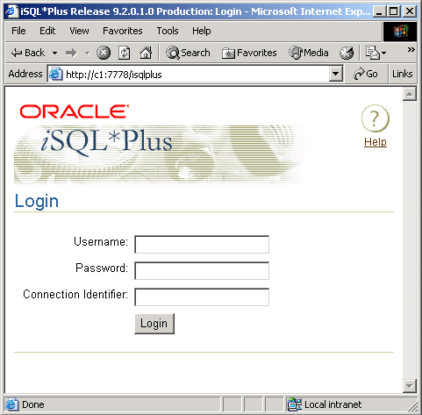
- Убедитесь, что у браузера установлен флажок View – Encoding – AutoSelect (Автовыбор) и что кодировка выбрана Unicode (UTF-8)
- Соединитесь с юникодовской базой и выполните простой тест:
(Внимание: Для этого теста необходимо установить шрифт Courier_Menaion, который можно взять здесь: \\W2000\Common\VIROM\Baranov\Fonts\CourierM)
---------------------------------------------------------------------
DROP TABLE test2
;
CREATE TABLE test2 as
SELECT '_ABC_ΑΒΓ_АБВ' col1
FROM dual
;
SELECT col1
,DUMP(col1,1016) dmp1
FROM test2
;
---------------------------------------------------------------------

Результат теста должен быть примерно следующим:

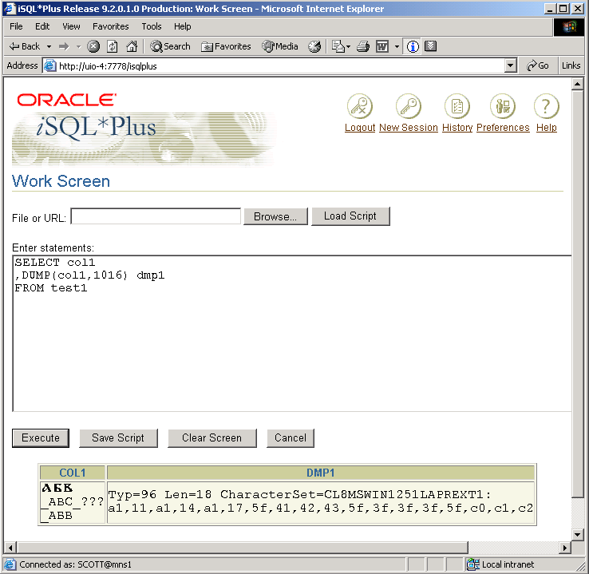

2*. Тест для “гурманов” – будет ли компилироваться следующая “древнерусская” функция?
CREATE OR REPLACE FUNCTION ret_unicode_
RETURN VARCHAR2 IS
v_ VARCHAR2(200);
BEGIN
v_ := '_ABC_ΑΒΓ_АБВ';
RETURN v_;
END ret_unicode_;
/
SELECT ret_unicode_
FROM dual
/

